GRUPPE SOLOTHURN
Vappu Wanderung «Teufelsschlucht» Hägendorf SO
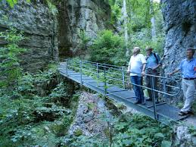
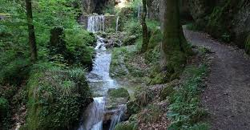

Wo einst eine wilde Teufelsschar ihr Unwesen getrieben haben soll, zieht sich heute ein gut ausgebauter Wanderweg durch eine malerische Schlucht. Die (Rund)wanderung von Hägendorf zum Allerheiligenberg bietet Spass und Abenteuer am Wasser sowie eine prachtvolle Aussicht.
Gemütliche Wanderung oder Rundwanderung für Jung und Alt, mit individuellem Picknick unterwegs.

Wann Sonntag, 30. April, 2023
Zeit 10.30h
Treffpunkt Parkplatz hinter dem Coop Hägendorf
Adresse: 4614 Hägendorf, Eigasse 9
Koordinaten 630.440 / 242.710
Dauer je nach Wandertempo, ca. 1-2h netto Wanderzeit
Länge der Wanderung je nach Lust & Laune!
Beispiel: nach ca. 2.6km per Bus zurückkehren
(Bushaltestelle Allerheiligen)
Beispiel B: Wanderung um 2.5 weitere km bis Restaurant «Allerheiligen» fortsetzten oder gar eine Rundwanderung (zurück) machen.

Ausrüstung leichte Wanderschuhe, Picknick
(div. schöne Grillstellen vorhanden)
Bergrestaurant das Bergrestaurant «Allerheiligen» liegt am obersten
Punkt der (längeren 2h) Wanderung
Bus vom Bergrestaurant «Allerheiligen» fährt die Buslinie B555 jeweils «19 nach» (also 1 x pro Stunde).
nach Hägendorf.
Dauer der Busfahrt 13 Minuten.
Anmeldung nicht erforderlich

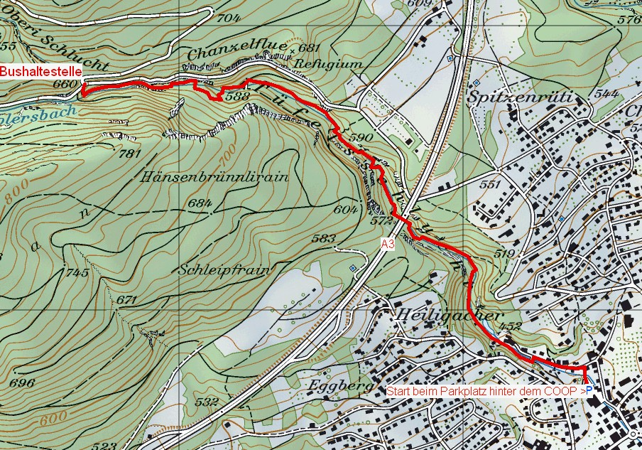
Variante nur Schlucht (kurz, 2.5km je Weg)
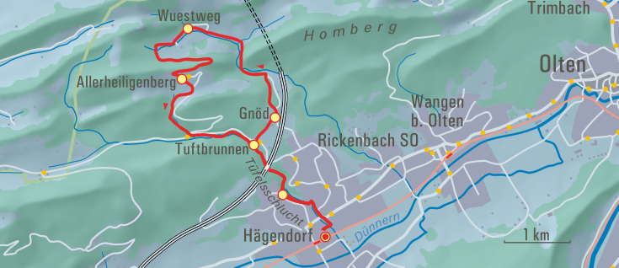
Variante Rundwanderung via Rest. Allerheiligenberg + Wuestweg (13km)

